СМІЛЯНСЬКА МІСЬКА РАДА

XCVI СЕСІЯ

Р І Ш Е Н Н Я

26.03.2025 № 96-1/VIII

Про затвердження Положення про
звання «Почесний громадянин міста
Сміла»

Відповідно до ст. 25, п. 4 ч. 3 ст. 42, ч. 1 ст. 59 Закону України
від 21.05.1997 № 280/97-ВР «Про місцеве самоврядування в Україні», Статуту територіальної громади міста Сміли, затвердженого рішенням міської ради від 25.12.2001 № 18 зі змінами, з метою удосконалення нормативної бази у сфері почесних нагород Смілянської міської територіальної громади, міська рада
ВИРІШИЛА:

- Затвердити Положення про звання «Почесний громадянин міста Сміла» згідно з додатком.
- Рішення міської ради від 20.04.2022 № 41-4/VIII «Про затвердження Положення про звання «Почесний громадянин міста Сміли» вважати таким, що втратило чинність.
- Організацію виконання рішення покласти на керуючого справами та відділ організаційної роботи, діловодства, контролю та звернень громадян.
- Контроль за виконанням цього рішення покласти на секретаря міської ради та постійну комісію міської ради з питань місцевого самоврядування, депутатської діяльності, законності, запобігання корупції, надзвичайних ситуацій.

Міський голова Сергій АНАНКО

ПОГОДЖЕНО
Секретар міської ради | Юрій СТУДАНС
Постійна комісія міської ради  з питань місцевого самоврядування, депутатської діяльності, законності, запобігання корупції, надзвичайних ситуацій | Марина ФЕДОРЕНКО
Керуючий справами | Оксана ЯЦЕНКО
Юридичний відділ | Оксана СІЛКО
Відділ організаційної роботи, діловодства, контролю та звернень громадян | Людмила ОМЕЛЬЧЕНКО
Додаток
ЗАТВЕРДЖЕНО
рішення міської ради
від 26.03.2025 № 96-1/VIII

Положення
про звання «Почесний громадянин міста Сміла»

1. Загальні положення
- Це Положення визначає механізм та процедуру присвоєння звання «Почесний громадянин міста Сміла» (далі – звання) у відповідності до Статуту територіальної громади міста Сміли, затвердженого рішенням міської ради від 25.12.2001 № 18 (зі змінами).
- Звання «Почесний громадянин міста Сміла» є одним із важливих моральних стимулів у розвитку громадської активності мешканців територіальної громади.
- Звання присвоюється мешканцям та уродженцям міської територіальної громади за сумлінну працю, активну громадську діяльність, особисті заслуги в розвитку виробничо-технічного потенціалу, соціальної інфраструктури міста, його благоустрою, сприяння в оснащенні матеріальної бази органів освіти і охорони здоров’я, удосконалення ефективності їхньої роботи, зміцнення правопорядку і законності; роботу, яка проводиться з вивчення історичного минулого та культурної спадщини міста; за особисту мужність і самовіддані дії, виявлені у захисті державного суверенітету та територіальної цілісності України, інші заслуги перед громадою та Україною. Звання також може бути присвоєно військовослужбовцям Збройних Сил України, а також тим, хто входить у підпорядкування Міністерства внутрішніх сил України, а саме: Національної поліції України, Державної прикордонної служби України, Державної служби з надзвичайних ситуацій України, Державної міграційної служби України, Національної гвардії України, Служби безпеки України, органів прокуратури України та інших військових (воєнізованих формувань, утворених відповідно до закону).
- Звання може присвоюватися посмертно загиблим/померлим внаслідок отримання бойових травм пов’язаних із захистом незалежності, суверенітету та територіальної цілісності України і які брали безпосередню участь у антитерористичних операціях, операціях об’єднаних сил на Сході України з 2014 року, а також жителям громади, які здійснювали заходи із забезпечення національної безпеки і оборони, відсічі і стримуванні збройної агресії російської федерації проти України з 24 лютого 2022 року, які на момент смерті проживали, були зареєстровані або були взяті на облік як внутрішньо переміщені особи у Смілянській міській територіальній громаді.
- Звання може бути присвоєно громадянам України, які не проживають у місті, за спорудження важливих об’єктів виробничого і соціально-культурного призначення, встановлення економічних і культурних зв’язків, зміцнення дружби між народами світу.
Продовження додатка

6. Облік і реєстрація нагороджених званням здійснюється відділом організаційної роботи, діловодства, контролю та звернень громадян (далі – Відділ).
7. Звання присвоюється один раз.

2. Порядок висування претендентів
на присвоєння звання
1. Право висування претендентів на присвоєння звання належить:
1.1. міському голові міста Сміла;
1.2. депутатським фракціям або депутатам Смілянської міської ради;
1.3. громадським організаціям та формуванням;
1.4. трудовим колективам та (або) профспілковим організаціям підприємств, установ, організацій незалежно від форми власності;
1.5. командирам військових формувань Збройних сил України;
1.6. командирам добровольчих формувань територіальної оборони Збройних сил України;
1.7. командирам інших формувань, утворених відповідно до законів України;
1.8. керівнику територіального центру комплектування та соціальної підтримки.
2. Для розгляду питання про присвоєння звання до Відділу подаються такі документи:
2.1. лист-подання;
2.2. біографічна довідка претендента на почесне звання (згідно з додатками до Положення 1, 2);
2.3. інформаційна довідка із зазначенням заслуг та короткої характеристики претендента;
2.4. військово-обліковий документ або довідка з ТЦК та СП про проходження військової служби (мобілізацію);
2.5. копія свідоцтва про смерть;
2.6. інші документи у разі потреби.
3. Лист-подання та одержані документи реєструються у Відділі, який перевіряє матеріали щодо відповідності вимогам цього Положення та за результатами розгляду готує проєкт рішення про присвоєння звання для розгляду міською радою, а також забезпечує оприлюднення проєкту рішення на офіційному вебсайті міської ради.
4. Лист-подання вноситься за місяць до дати присвоєння звання.
5. У разі невідповідності вимогам цього Положення, документи залишаються без розгляду, про що повідомляється орган або особа, що їх надіслав.

Продовження додатка

3. Порядок присвоєння звання
1. Особам, яким присвоєно звання або членам сім’ї загиблого/померлого вручається нагрудний знак в комплекті з футляром та посвідченням.
2. Присвоєння звання здійснюється в урочистій обстановці міським головою (за його відсутності – особою, яка здійснює його повноваження). За рішенням міського голови присвоєння звання може проводитися в іншому порядку.
3. Відповідальність за організацію, своєчасне присвоєння звання, облік і реєстрація осіб, яким присвоєно звання, покладається на Відділ.
4. Нагрудний знак та посвідчення до їхнього вручення зберігається у виконавчому комітеті Смілянської міської ради. У разі втрати (псування) дублікат нагрудного знаку та посвідчення не видається.

4. Опис нагрудного знаку
Нагрудний знак «Почесний громадянин міста Сміла» складається з двох частин.
Основа виготовлена з металу жовтого кольору. Має вигляд хреста з декоративними елементами між променями. Промені пофарбовані зеленою емаллю. Розмір хреста 45х45 мм.
Накладка на основу виготовлена з металу білого кольору. Має круглу форму. Діаметр накладки – 29 мм. У центрі накладки розташовано герб м. Сміла. По колу накладки розміщено напис «Почесний громадянин міста Сміла».
Зворотна сторона містить кріплення до одягу у вигляді двох застібок типу “метелик”.

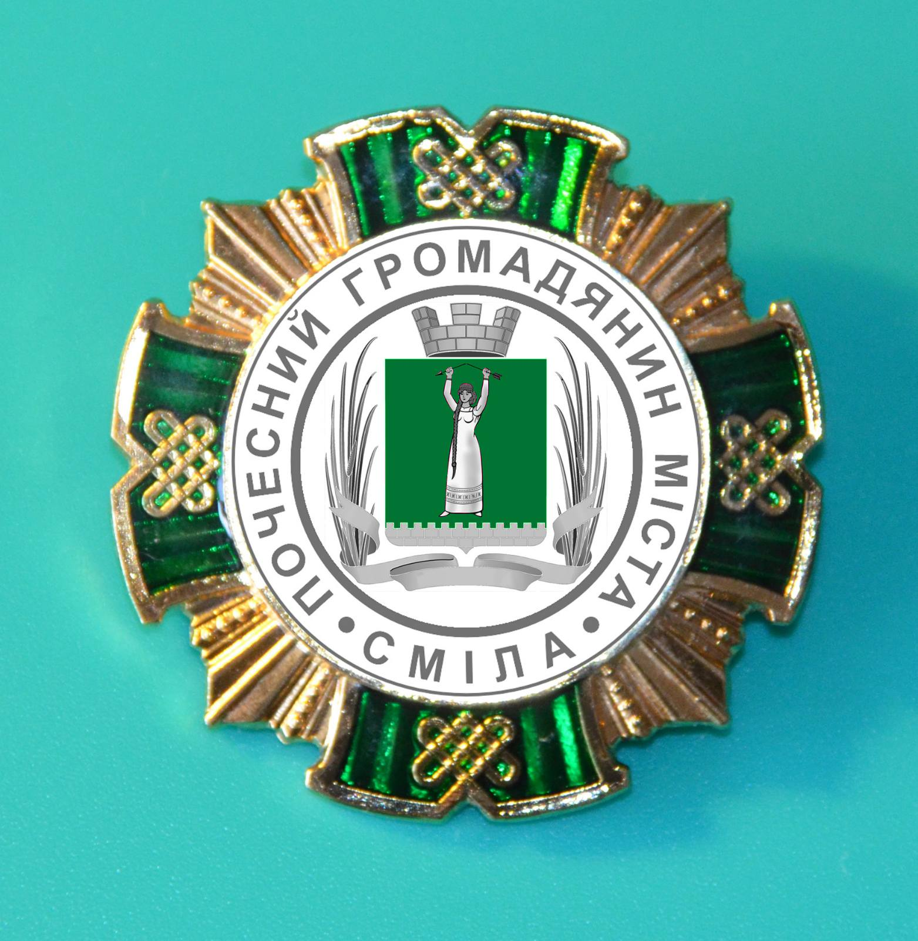

Продовження додатка

5. Опис посвідчення
Бланк посвідчення про звання «Почесний громадянин міста Сміла» представляє собою книжку з двох сторінок з екошкіри, що складається навпіл. Лицьова сторона посвідчення має зелений колір. По центру обкладинки шляхом тиснення розташований напис «Посвідчення» золотистого кольору.
На внутрішній стороні розміщений друкований текст. Лівий бік: зверху напис «Відзнака Смілянської міської ради «Почесний громадянин міста Сміла», посередині – зображення нагрудного знаку, нижче «№______», унизу напис «Від «_____» _________20__р.»
Правий бік: угорі прізвище, ім’я та по батькові особи, нижче ПРИСВОЄНО ЗВАННЯ «ПОЧЕСНИЙ ГРОМАДЯНИН МІСТА СМІЛА», під ним «Міський голова, місце для підпису, ПІБ міського голови, місце печатки».

Секретар міської ради Юрій СТУДАНС

Людмила ОМЕЛЬЧЕНКО
Додаток до Положення 1

БІОГРАФІЧНА ДОВІДКА

________________________________________________________
(прізвище, ім’я, по батькові – повністю)

Працює | повна назва посади за штатним розписом в орудному відмінку, найменування підприємства, установи, організації (без скорочень), рік призначення на посаду
Громадянство
Число, місяць і рік народження
Місце народження
Освіта
Наукова ступінь,  вчене звання | у разі відсутності - робиться запис «не має»
Нагороди,  почесні звання | повна назва нагороди із зазначенням року;  у разі відсутності нагород робиться запис «не має»
Загальний стаж роботи
Стаж роботи на займаній посаді
Партійність
Депутат ради | зазначити назву органу місцевого самоврядування, роки або ж запис «ні»
Адреса проживання
Контактний телефон

Трудова діяльність

місяць і рік прийняття/звільнення | посада, підприємство, установа, організація із зазначенням місцезнаходження
_______________
(дата)

Біографічна довідка засвідчується підписом керівника кадрової служби
та скріплюється відповідною печаткою.

Секретар міської ради Юрій СТУДАНС

Людмила ОМЕЛЬЧЕНКО
Додаток до Положення 2

БІОГРАФІЧНА ДОВІДКА
____________________________________________________________(прізвище, ім’я, по батькові – повністю)

Військова частина, посада, звання
Число, місяць і рік народження/смерті

Місце народження

Нагороди,  почесні звання | повна назва нагороди;  у разі відсутності нагород робиться запис «не має»
Адреса проживання/реєстрації

Контактний телефон особи/члена сім’ї

_______________
(дата)

Секретар міської ради Юрій СТУДАНС

Людмила ОМЕЛЬЧЕНКО

